# **Introduzione**

In questo documento vi si trovano le indicazioni delle funzionalità previste dalla terza iterazione, che è centrata sulla parte di gestione dei vari tipi di possedimenti che le aziende possono avere nei confronti dei prodotti IT che vengono utilizzati. Di cui fanno parte:

* **UC2: Gestisci Noleggio**
* **UC3: Gestisci Manutenzione**
* **UC6: Gestisci Rinnovo Abbonamenti**

Nella prima parte del documento vengono messi a disposizione gli schematici di progettazione dell’intera iterazione, nella seconda parte vengono specificati i casi d’uso con i relativi diagrammi di sequenza di sistema per spiegarne il funzionamento.

# **Progettazione orientata agli oggetti**

# 2.1. Modello di dominio (aggiornato)

Nella terza iterazione sono state inserite diverse nuove classi rispetto all’iterazione passata. In particolare, vengono inserite all’interno del diagramma di dominio le classi **Noleggio, Abbonamento,** **Manutenzione** e **Richiesta.**

Le prime tre classi estendono la classe Prodotto e implementano degli attributi propri in grado di specializzare meglio un prodotto in base o alla tipologia di acquisto (Noleggio e Abbonamento) o allo stato del prodotto (Manutenzione). Contestualmente alla nascita della classe Manutenzione è stata creata anche la classe Richiesta dove vengono istanziate le richieste di manutenzione dei prodotti effettuate da parte dei dipendenti prima che l’amministratore le gestisca.

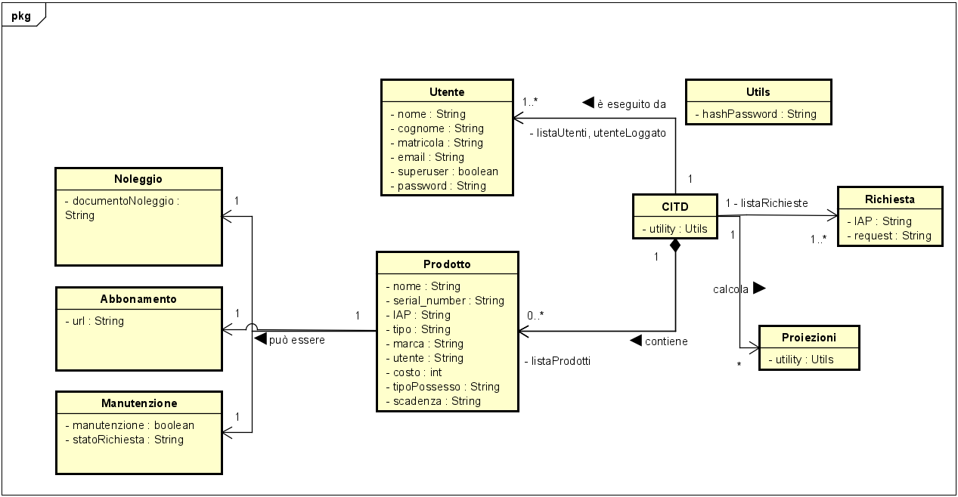

# 2.2. Diagramma delle classi (aggiornato)

Facendo riferimento al modello di dominio del paragrafo precedente, è stato quindi sviluppato il relativo diagramma delle classi, nella quale vengono enfatizzate le varie funzionalità dettagliate per ogni classe.

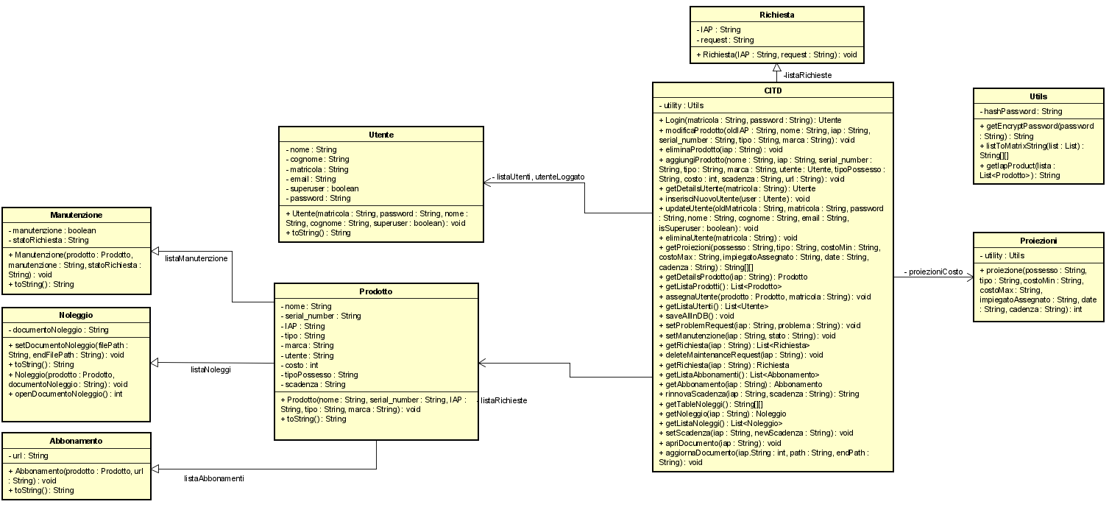

# **Aggiornamenti casi d’uso**

# 3.1. UC2 Gestisci noleggio

|  |  |
| --- | --- |
| **Nome** | **UC2: Gestisci noleggio** |
| **Confine d’uso** | Applicazione software CITD |
| **Livello** | Obiettivo amministratore |
| **Attore primario** | Amministratore |
| **Parti interessate** | * Amministratore: vuole un sistema veloce che gli permetta di perdere meno tempo nella gestione e visualizzazione dei noleggi. * Azienda: vuole avere una visione più dettagliata delle componenti noleggiate e delle varie scadenze, in modo da ottimizzarne la gestione |
| **Pre-condizioni** | L’amministratore è identificato e autenticato |
| **Post-condizioni:**  **Garanzie di successo** | Lo stato del noleggio viene aggiornato |
| **Scenario principale** | 1. L’amministratore accede al software. 2. All’amministratore viene richiesto di gestire le componenti noleggiate e di aggiornare quelle in scadenza o già scadute. 3. Il sistema propone un’interfaccia con un elenco di tutte le componenti,con in evidenza le strumentazioni in scadenza e con la possibilità di filtrare in base allo stato o la data di noleggio. 4. L’amministratore seleziona e modifica lo stato della componente da aggiornare. 5. Il sistema aggiorna la componente con il valore inserito dall’amministratore. |
| **Estensioni** | 1. L’amministratore inserisce i dati di ricerca    1. L’amministratore conferma la sua richiesta, comunicando al sistema che può effettuare la ricerca con i parametri inseriti.    2. Il sistema effettua una ricerca tra le componenti registrate, considerando solo quelli accettati dalla ricerca filtrata.    3. Il sistema restituisce i dati richiesti.    4. L’amministratore modifica lo stato della componente da aggiornare.    5. Il sistema aggiorna la componente con il valore inserito dall’impiegato. 2. L’amministratore non ottiene dati una volta inseriti i parametri di ricerca:    1. Il sistema notifica la mancanza di dati in relazione alla ricerca effettuata.    2. l’amministratore potrà quindi proseguire con una nuova ricerca, oppure tornare alla schermata principale. |
| **Elenco dei dati** | Per ogni ricerca sarà possibile filtrare per:   * Stato (scaduto, rinnova, operativo)   Per ogni ricerca, inoltre, si dovranno scegliere i parametri temporali:   * Selezione di data di inizio e di fine della ricerca |
| **Ripetizione** | In relazione a quando è necessario ottenere i dati, in relazione con altri organi aziendali. |
| **Problemi aperti** | Il sistema deve prevedere la possibilità di avviare autonomamente un rinnovo di un noleggio?  Il sistema deve prevedere l’interruzione anticipata di un noleggio?  Il sistema deve essere in grado di avvertire l’impiegato quando il noleggio di un componente sta per scadere? |

Di seguito è presente il diagramma di sequenza di sistema inerente al caso d’uso appena discusso

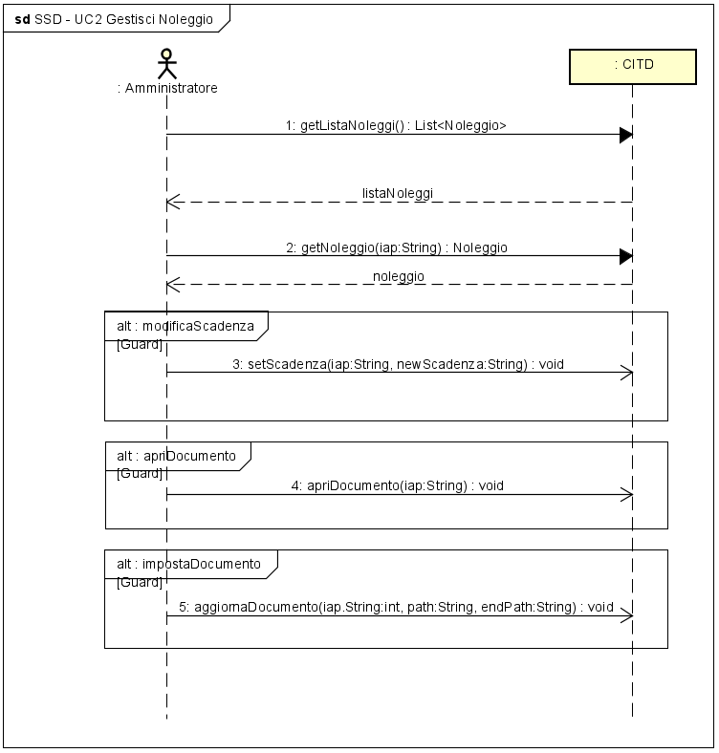

# 3.2. UC3 Gestisci manutenzione

|  |  |
| --- | --- |
| **Nome** | **UC3: Gestisci manutenzione** |
| **Confine d’uso** | Applicazione software CITD |
| **Livello** | Obiettivo impiegato |
| **Attore primario** | Impiegato |
| **Parti interessate** | * Amministratore: vuole un sistema veloce che gli permetta di perdere meno tempo nell’approvazione delle manutenzioni, e nel fornire i dati adeguati per effettuarla. * Impiegato: vuole un sistema veloce per fare richiesta di manutenzioni a componenti guaste o da aggiornare. * Azienda: vuole ottimizzare la gestione delle manutenzioni in modo da riuscire a velocizzare o prevenire eventuali disservizi dovuti a guasti delle componenti. |
| **Pre-condizioni** | Gli impiegati sono identificati e autenticati. |
| **Post-condizioni:**  **Garanzie di successo** | L’impiegato potrà selezionare una componente e richiedere una manutenzione che potrà essere accettata o meno dall’amministratore. |
| **Scenario principale** | 1. L’impiegato accede al software. 2. L’impiegato entra della sezione per la gestione della manutenzione. 3. Il sistema propone un’interfaccia con un elenco di tutte le componenti assegnatogli e di tutte le componenti non assegnate a nessuno, quindi generali, con la possibilità di filtrare in base allo stato o al tipo. 4. L’impiegato individua la componente per la quale vuole richiedere una manutenzione e seleziona il tasto per inviare la richiesta. 5. Il sistema apre una schermata dove sarà possibile inserire una descrizione del problema riscontrato. 6. L’impiegato inserirà la descrizione e selezionerà il tasto di invio. 7. Il sistema aggiorna la componente con il valore inserito dall’impiegato e la aggiunge alla sezione dedicata alle componenti con richiesta di manutenzione. |
| **Estensioni** | 1. All’amministratore viene segnalata la presenza di una richiesta di manutenzione    1. Vedi UC11 2. L’impiegato riceve l’approvazione da parte dell’amministratore    1. L’impiegato accede alla sezione dedicata alle richieste di manutenzione.    2. Il sistema propone un’interfaccia nella quale sarà possibile verificare lo stato della richiesta.    3. L’impiegato seleziona la richiesta di cui vorrà vedere il dettaglio, la quale se sarà stata approvata mostrerà i vari passi da effettuare per mandare la componente in manutenzione. 3. L’impiegato inserisce i dati di ricerca    1. L’impiegato conferma la sua richiesta, comunicando al sistema che può effettuare la ricerca con i parametri inseriti.    2. Il sistema effettua una ricerca tra le componenti registrate, considerando solo quelli accettati dalla ricerca filtrata.    3. Il sistema restituisce i dati richiesti. 4. L’impiegato non ottiene dati una volta inseriti i parametri di ricerca:    1. Il sistema notifica la mancanza di dati in relazione alla ricerca effettuata.    2. l’impiegato potrà quindi proseguire con una nuova ricerca, oppure tornare alla schermata principale. |
| **Requisiti speciali** |  |
| **Elenco dei dati** | Per ogni ricerca sarà possibile filtrare per:   * Stato (richiesta manutenzione,in manutenzione, operativo) * Tipo |
| **Ripetizione** | In relazione a quando è necessario ottenere i dati, in relazione con altri organi aziendali. |
| **Problemi aperti** |  |

Segue il diagramma di sequenza di sistema inerente al caso d’uso 3 Gestisci Manutenzione.

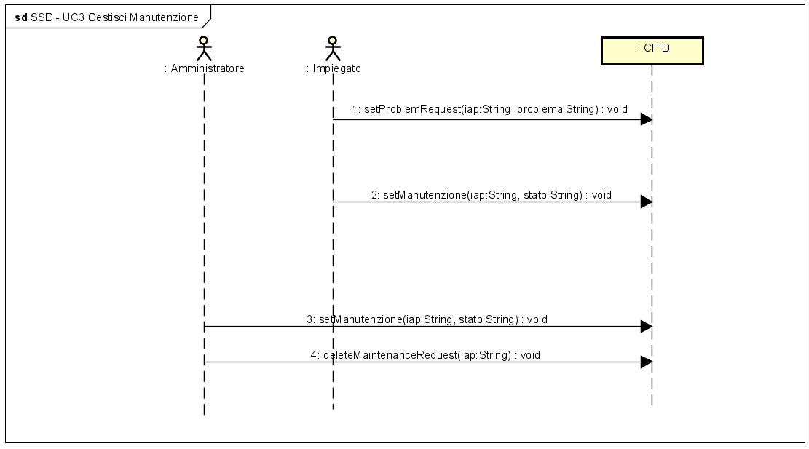

# 3.3. UC6 Gestione rinnovi abbonamenti

|  |  |
| --- | --- |
| **Nome** | **UC3: Gestione rinnovi abbonamenti** |
| **Confine d’uso** | Applicazione software CITD |
| **Livello** | Obiettivo impiegato |
| **Attore primario** | Impiegato |
| **Parti interessate** | * Amministratore: vuole un sistema veloce che gli permetta di avere una visione generale degli abbonamenti software che l’azienda possiede e gestirne quindi i relativi aggiornamenti * Azienda: vuole ottimizzare la gestione degli abbonamenti software utili nei sistemi aziendali |
| **Pre-condizioni** | L’utente è autenticato con i permessi da amministratore |
| **Post-condizioni:**  **Garanzie di successo** | L’amministratore ottiene informazioni sugli abbonamenti software e può effettuare aggiornamenti di rinnovi |
| **Scenario principale** | 1. L’amministratore ha la necessità di accedere alle informazioni degli abbonamenti agli strumenti software necessari all’azienda. 2. L’amministratore naviga nella sezione dei prodotti e filtra quest’ultimi selezionando solo quelli che risponda alla tipologia “risorsa software”. 3. Il sistema fornisce la lista dei prodotti software evidenziando le date di scadenza di questi ultimi. 4. L’amministratore ha quindi facoltà di poter accedere alla sezione di aggiornamento per ogni singolo abbonamento. 5. A differenza della funzione di update, generica per ogni prodotto, all’utente viene offerta una interfaccia nella quale ottenere i contatti necessari a gestire il rinnovo e segnare da quando il rinnovo sarà valido e per quale finestra temporale. 6. Il sistema aggiorna i propri dati solo dopo che è stata chiesta conferma dei dati inseriti. |
| **Elenco dei dati** | I dati interessati per i rinnovi sono:   * Prodotto * Scadenza * Costo di rinnovo * Durata rinnovo   Per ogni ricerca sarà possibile filtrare per:   * Stato (richiesta manutenzione,in manutenzione, operativo) * Tipo |
| **Ripetizione** | In relazione a quando è necessario ottenere i dati, in relazione con altri organi aziendali. |

Di seguito il diagramma di sequenza di sistema del caso d’uso appena trattato.

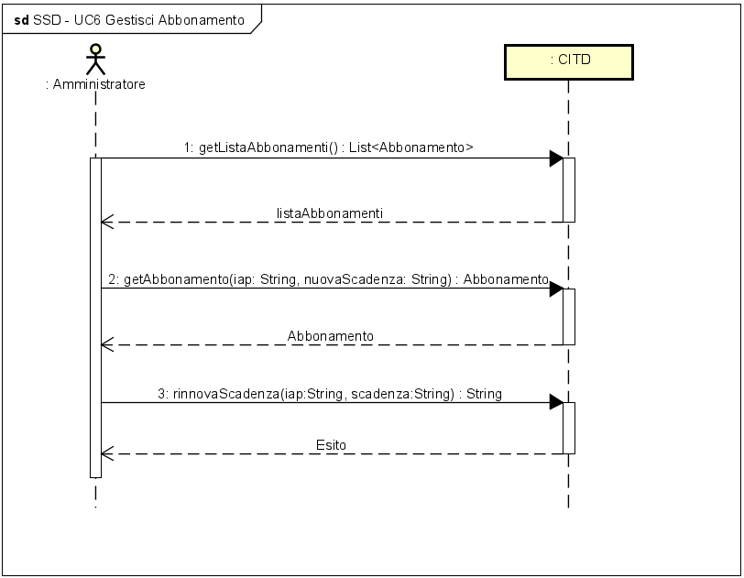

# **Diagrammi di sequenza**

In questo paragrafo verranno attenzionati i diagrammi di sequenza che fanno parte della terza iterazione.

* Vengono ritornati i dettagli di un prodotto in noleggio

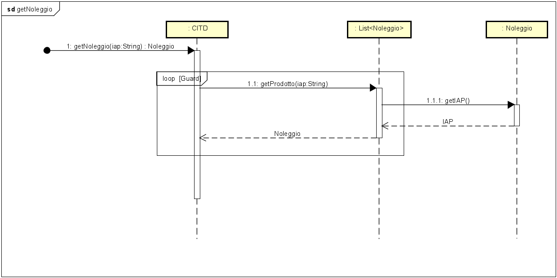

* Viene ritornata la lista composta dai prodotti in noleggio

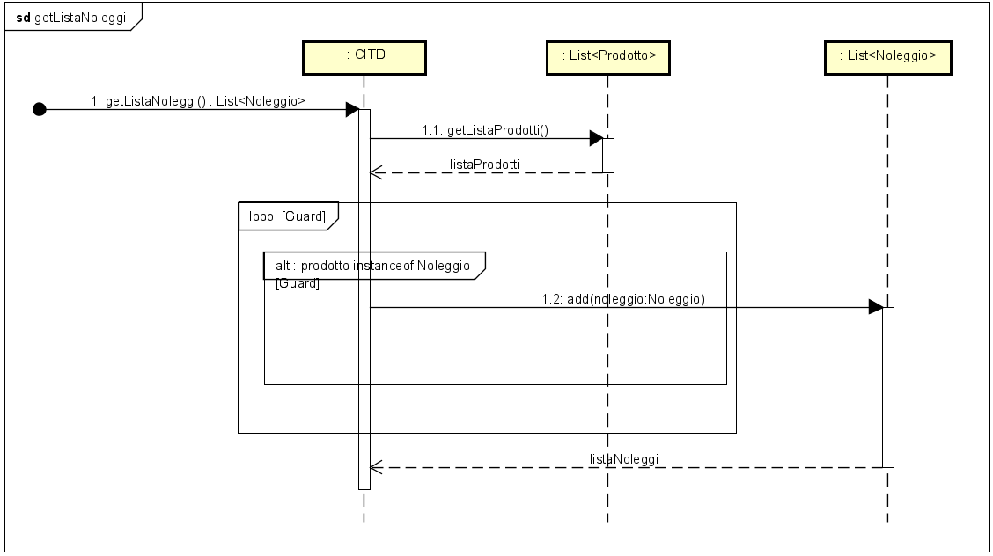

* Viene aggiornata la scadenza di un prodotto di tipo noleggio

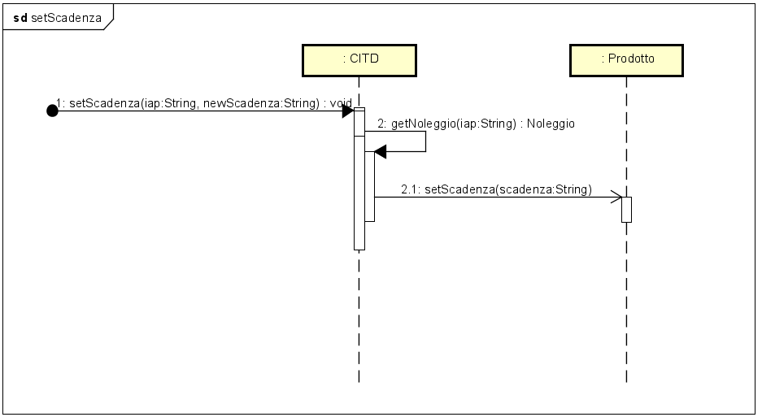

* Apertura del documento relativo al noleggio.

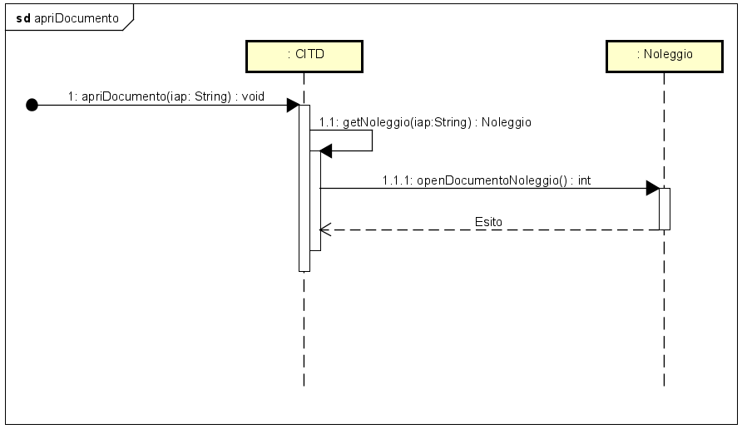

* Viene impostato il documento relativo al noleggio

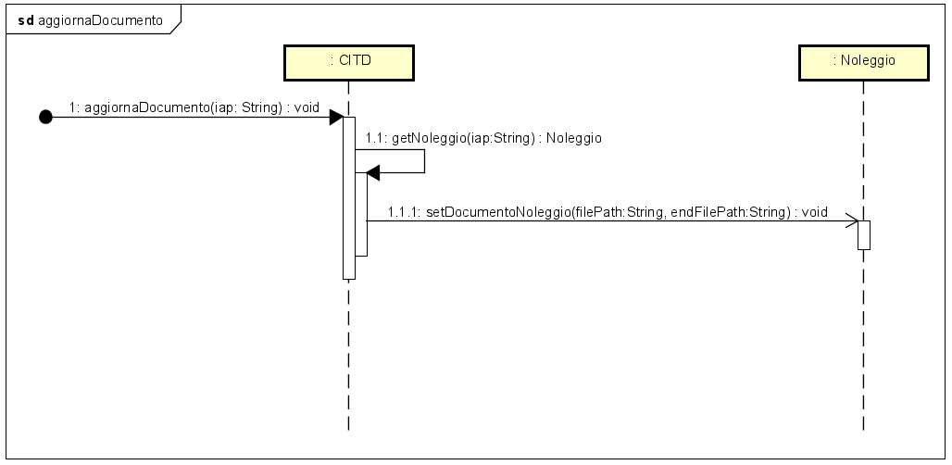

* Viene restituita la richiesta di manutenzione

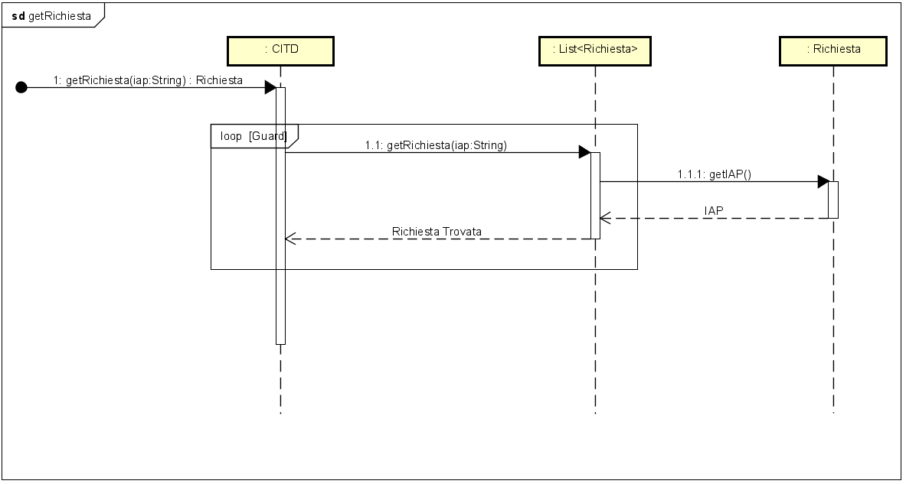

* Viene creata la richiesta di manutenzione e viene aggiunta alla lista

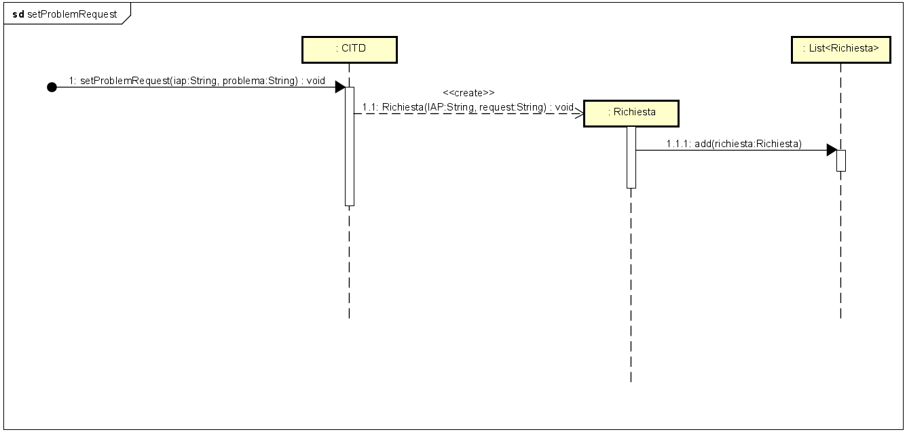

* Viene settato lo stato relativo alla richiesta di manutenzione

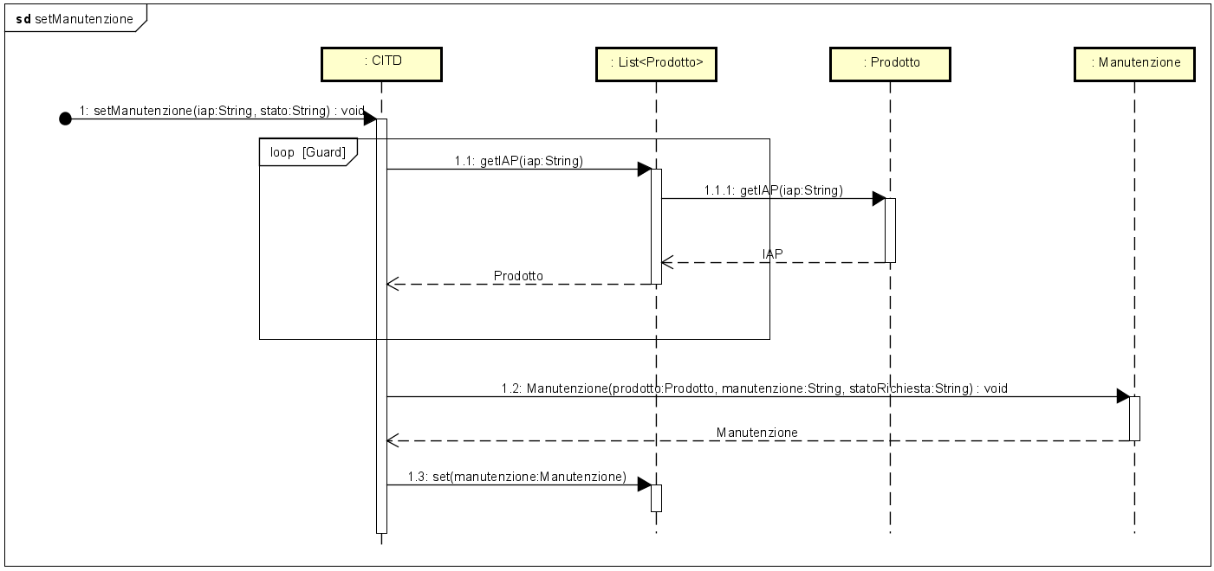

* Viene eliminata la richiesta di manutenzione

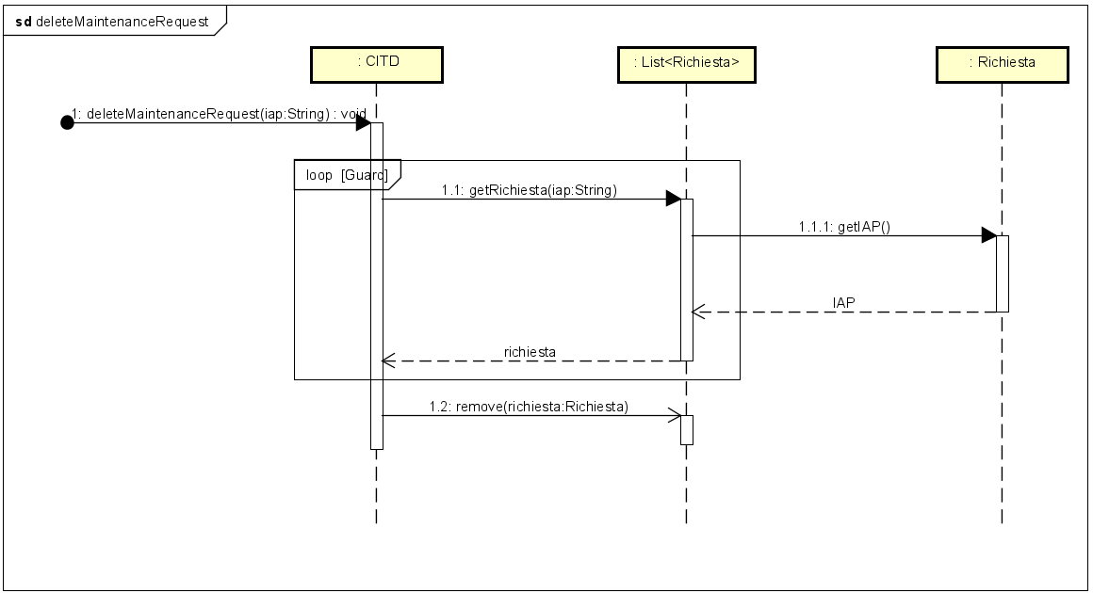

* Restituisce il prodotto in abbonamento

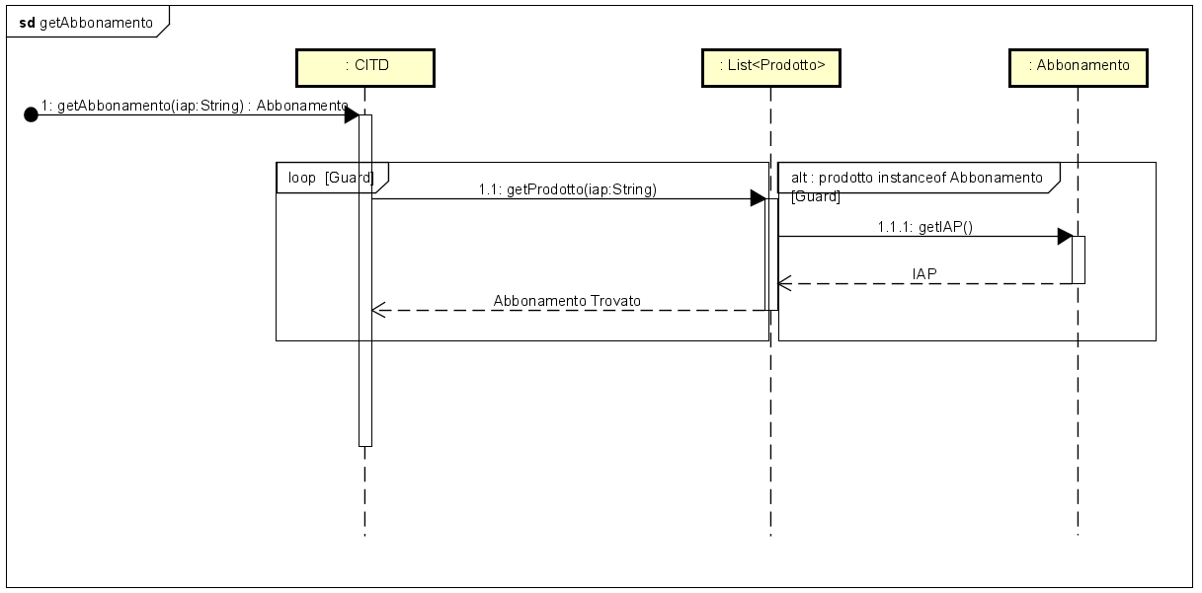

* Restituisce la lista dei prodotti in abbonamento

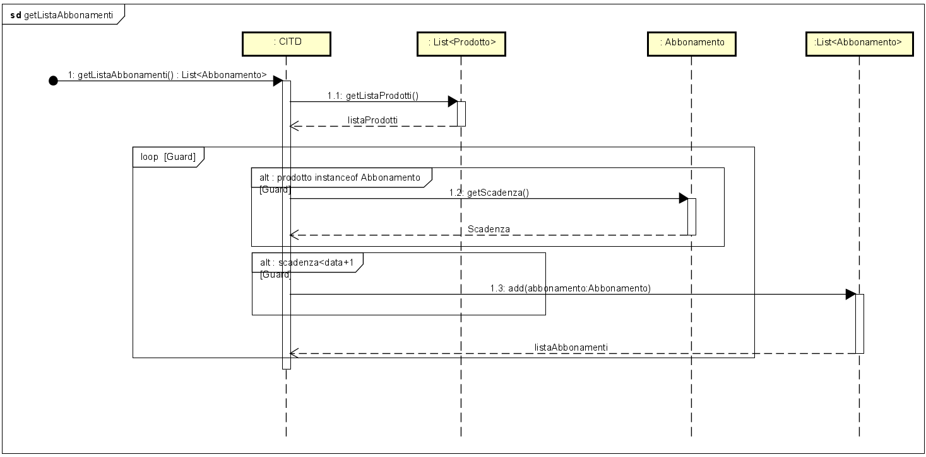

* Viene rinnovata la scadenza del prodotto in abbonamento

